特别提醒：这就是实验报告，请下载后直接在本报告中进行编辑，只可以要求的添加实验截图或数据，不能删除原来的内容！！！完成后需要将本实验报告提交回课程平台！！！

《数据库原理与应用A》实验4

专业班级：________ 姓名：_________ 学号________

1. 【实验目的】
2. 牢固掌握两表内连接、外连接等连接查询的用法。初步掌握两表以上的多表连接查询的用法。
3. 掌握嵌套查询的用法。能够区别不相关子查询和相关子查询这两种嵌套的区别及用法。
4. 总结SQL查询命令，能够灵活地综合应用SQL语句实现各种实际的查询。
5. 【实验内容】
6. **实验准备**

查询练习使用潘sir在实验室的远程数据库。

首先进入windows命令控制台，输入以下命令进入MySQL的安装目标文件夹的bin文件夹下（默认是C:\Program Files\MySQL\MySQL Server 5.5\bin，如果是自己安装的请自行查找安装的位置）

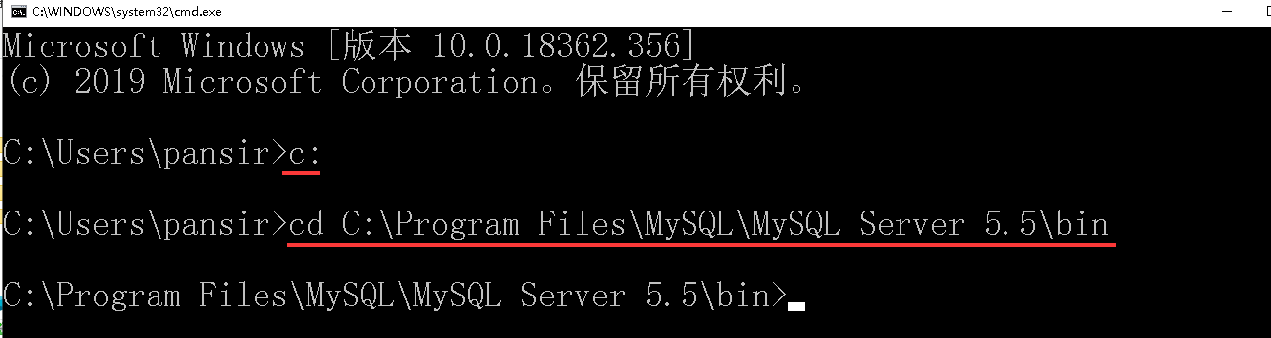

然后在命令行中输入如下命令回车，成功连接到潘sir的服务器了:

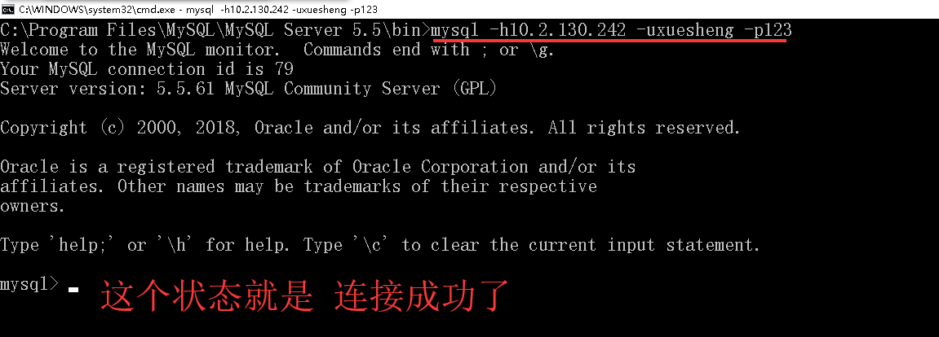

潘sir的服务器上同样用了中文，请先设置本次连接要用中文字符集。（命令前面做过哦！ 免费赠送： charset …）。

接下来就可以使用命令打开实验用的xjgl数据库 ：



准备完毕。

xjgl数据库中的teacher、student、course和score四张表，分别存储着老师、学生、课程和成绩的信息。

1. **查询命令练习**

练习以下SQL查询命令，巩固课堂教学内容。将你的命令及运行结果截图粘贴在相应的小题后面。

1. **连接查询练习**

1）-- 查询有课教师的姓名、职称及其所授的课程名

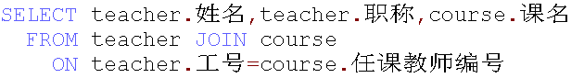

提示：有李民教高等数学等12条记录

**将你的命令及其执行结果截图放在下面：**

2）-- 查询**所有**教师的姓名、职称及其所授的课程名

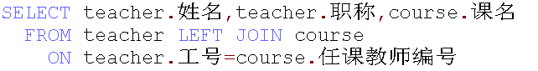

提示：有李民教高等数学、陈胜课名为null等23条记录

**将你的命令及其执行结果截图放在下面：**

3）-- 查询有课的学生的学号，姓名和所学的课号及成绩。

（注：学生学课的成绩记录在score表中）

提示：有S01 王建薄 C01 67等418条记录

**将你的命令及其执行结果截图放在下面：**

4）-- 查询没课的学生的学号，姓名和性别。

提示：有S108 曾永春等6条记录

**将你的命令及其执行结果截图放在下面：**

5）-- 查询有课学生的姓名、所学的课名及成绩。

提示：需要三表连接，可参看MySQL的官方文档(http://dev.mysql.com)，或者正确科学地使用百度学习多表（超过2表）的join语法。结果有王建薄学高等数学67分等418条记录

**将你的命令及其执行结果截图放在下面：**

1. **嵌套查询练习**

1）-- 查询与周华同一系的所有学生。

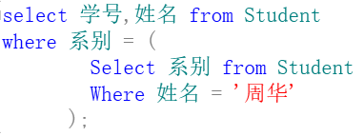

提示：有范林军等46条记录

**将你的命令及其执行结果截图放在下面：**

2）-- 查询罗明军老师教授的课名和教室。

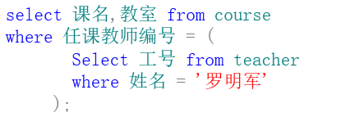

提示：有计算机组成原理等3条记录

**将你的命令及其执行结果截图放在下面：**

3）-- 查询比其中某一位讲师工资少的教师姓名、工资和职称。

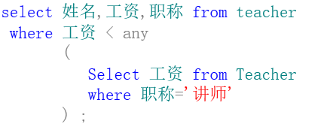

提示：有李民等12条记录

**将你的命令及其执行结果截图放在下面：**

4）-- 查询比所有讲师工资少的教师姓名。

提示：有刘军等6条记录

**将你的命令及其执行结果截图放在下面：**

5）-- 查询至少有一门课不及格的学生的学号、姓名与系别。（其实本查询完全可以通过连接+条件查询实现，但我们主要练习一下相关子查询的用法）

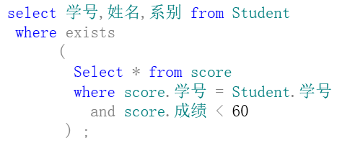

提示：有杨旭等13条记录

**将你的命令及其执行结果截图放在下面：**

6）-- 查询课程成绩全都及格了的学生的学号、姓名与系别。

要求：必须用exists的相关子查询实现

提示：结果有王建薄等119条记录

**将你的命令及其执行结果截图放在下面：**

**如果不用exists，用不相关子查询也能实现。你的命令及其执行结果截图放在下面：**

7）-- 查询与最年轻的一位教师职称相同的教师。

提示：最年轻的老师可以通过排序+头条查出，结果有刘大明等3条记录

**将你的命令及其执行结果截图放在下面：**

8）-- 查询与学生同名的教师。

提示：这里要求用嵌套查询实现，结果有周华等1条记录

**将你的命令及其执行结果截图放在下面：**

9）-- 查询与老师同名的学生。

提示：这里要求用嵌套查询实现

**将你的命令及其执行结果截图放在下面：**

如果改成用连接查询实现呢

**将你的命令及其执行结果截图放在下面：**

9）-- 查询潘强老师教过的所有学生。

提示：这里要求用嵌套实现。如果知道了潘强老师的工号，就可以从课程表中查出他上的课号，进而就可以在成绩表中查询出哪些学号学过这些课，最后就可以在学生表中查询出是哪些学生了。所以4层不相关的嵌套就可以查询出结果。

结果有黄河等37条记录

**将你的命令及其执行结果截图放在下面：**

**换一种方式查询呢？将你的命令及其执行结果截图放在下面：**

【实验结果】

**请将完成后的本实验报告提交到课程平台。**